R E Q U E R I M E N T O Nº. 1197

SESSÃO ORDINÁRIA DE 4/12/2017

Excelentíssimo Senhor Presidente Da Câmara Municipal:

Considerando que na Avenida João Baptista Carnietto, ao lado do CEI “Santo Calori”, na Vila Paulista existe um terreno que está sujo e com mato alto;
Considerando que o terreno citado não possui calçada, dificultando o acesso dos alunos à escola;

Considerando que referido terreno causa preocupação aos moradores da região, pois pode servir de criadouro do mosquito Aedes Aegypti, transmissor da Dengue, Chikungunya e Zika, bem como a proliferação de escorpiões, comuns nesta região;

Considerando que, por se tratar de um terreno próximo à um Centro de Educação Infantil, a situação se torna ainda mais preocupante;

REQUEREMOS, depois de cumpridas as formalidades regimentais, ouvido o Plenário, seja oficiado ao Secretário Municipal de Obras e Serviços Municipais, ANDRÉ LUIZ PERES, solicitando, nos termos da Lei Orgânica do Município, informar sobre a possibilidade de realizar serviços de capinação e limpeza no terreno localizado ao lado do CEI “Santo Calori”, na Avenida João Baptista Carnietto, na Vila Paulista, atendendo a pedidos dos moradores da região.

Plenário “Ver. Laurindo Ezidoro Jaqueta”, 4 de dezembro de 2017.

Vereadora Autora ALESSANDRA LUCHESSI
PSDB

ALO/aco

[Parte integrante do Requerimento 1197/2017]

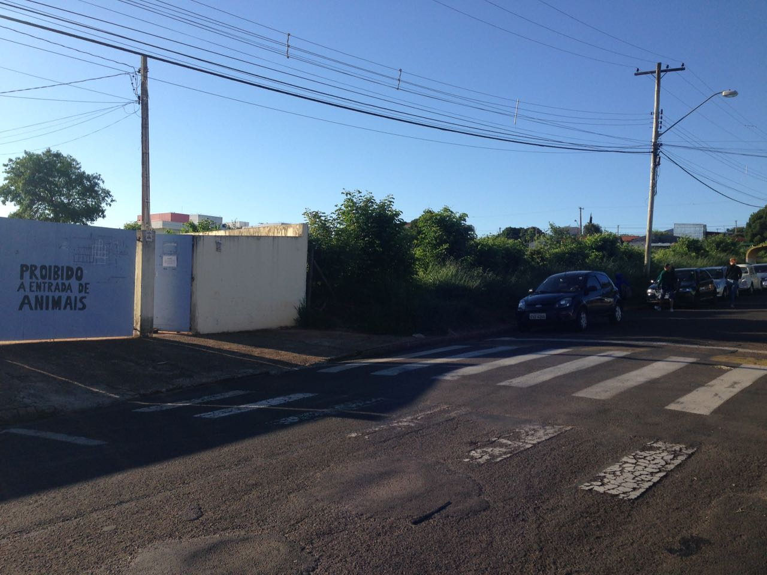

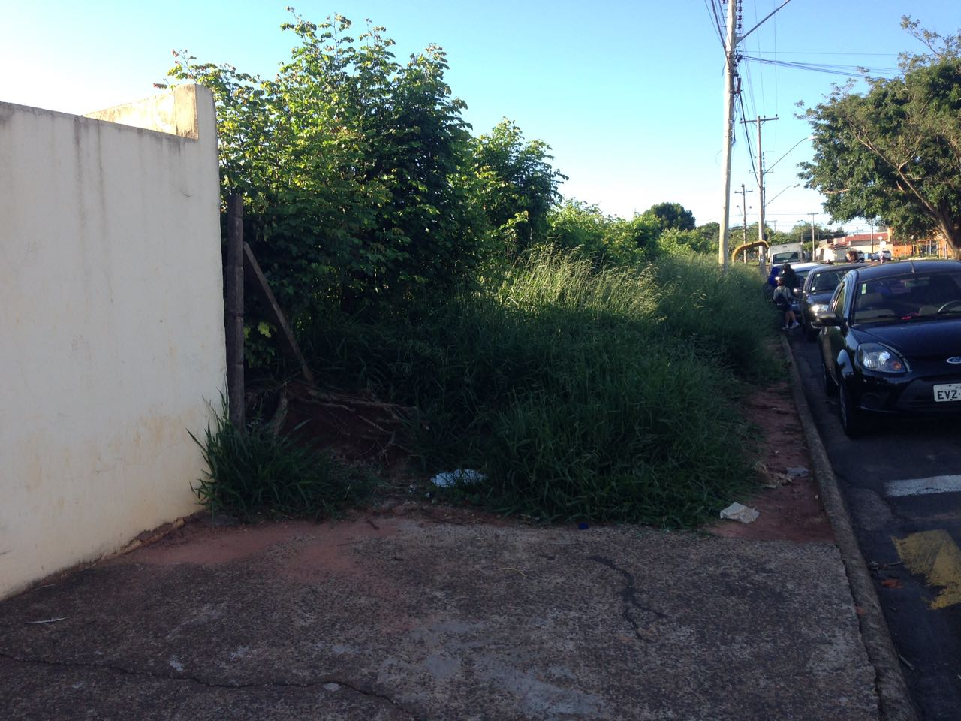

[Parte integrante do Requerimento 1197/2017]

